Пусть в  заданно уравнение переноса
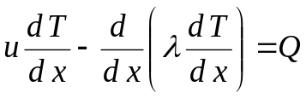,
замыкаемое однородными граничными условиями
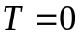 на .
Слабая формулировка задачи на конечном элементе длиной имеет вид
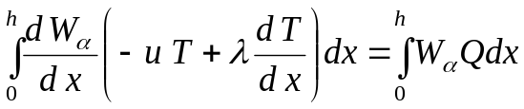
Определим число Пекле как 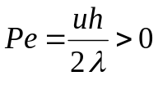.
Введем на конечном элементе функции формы вида

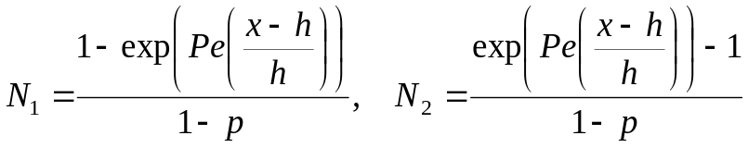
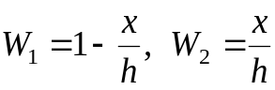
где 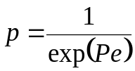
Пусть 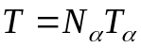, 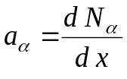тогда


